DB-WRJ02 组装调试无人机
一、整体介绍
组装调试无人机为四旋翼布局，飞控位于上下中心板中间位置，对飞控起到很好的保护作用。配有集成电路板，方便各电子模块的连接。起落架为折叠设计，配有控制模块，方便教学。电机上安装有桨座，方便桨叶的安装与更换。电调置于电机座的正下方，可利用下降气流对电调降温。配有多功能遥控器。配有专用工具包，学生可完成组装、检修、调试、飞行等教学内容。
二、参数
机架:轴距550mm
折叠方式：伞折设计
材质：3k碳纤维+7075铝
控制距离（遥控器）：1800米
最大上升速度：6米/秒
最大下降速度：4.5米/秒
最大水平速度：20米/秒
支持的电子调速器输出：400Hz 刷新频率
抗风能力：5级风
最大倾斜角度：35度
悬停精度：水平方向±2.5米，
垂直方向±0.8米。
最大偏航速度：200度/秒
续航时间：15分钟
电池电压：4S（14.8V）5300mah
电池插头：XT60
采用模块化装箱，配有工具包，包含组装调试教程；
内置功能：三模式自驾系统；增强型失控保护；低压保护；支持 S-BUS 接收机；
三、功用
1.主要满足学生初步认识无人机、了解无人机的结构、系统功能，可参与无人机组装、检修、调试、飞行等实训课程；
2.在装调的基础上，本设备可用于学生实操教学，支持视距内手控实操教学。
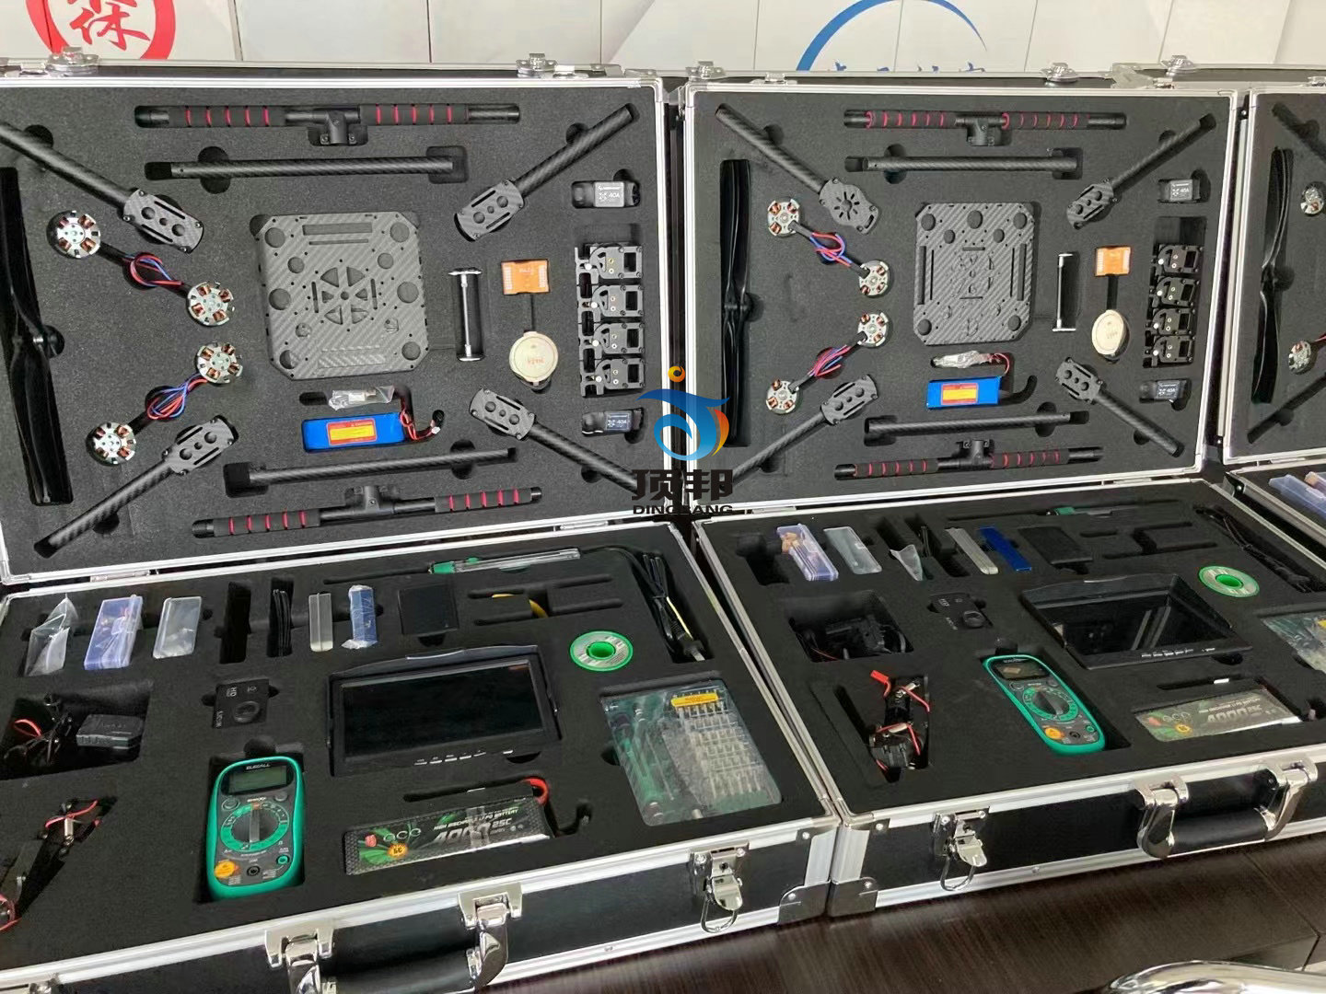
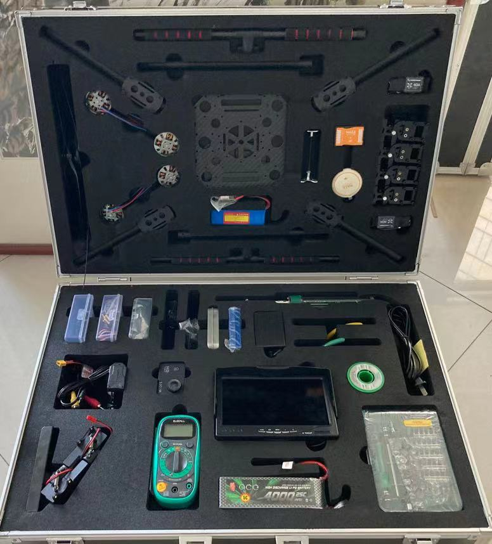
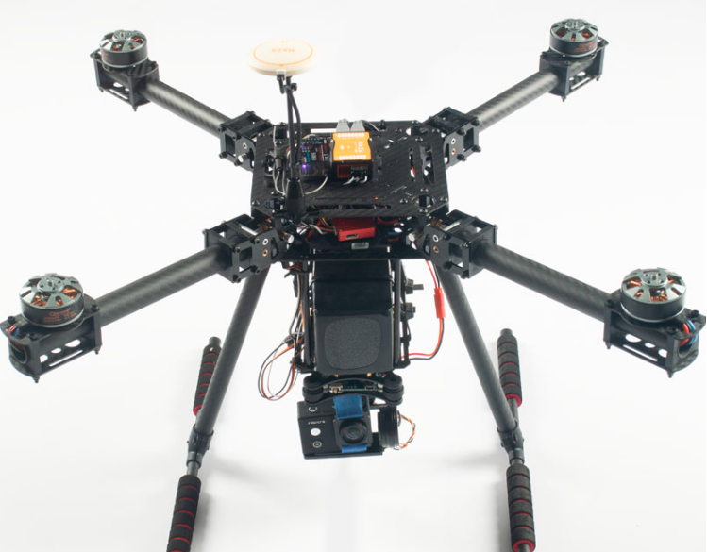
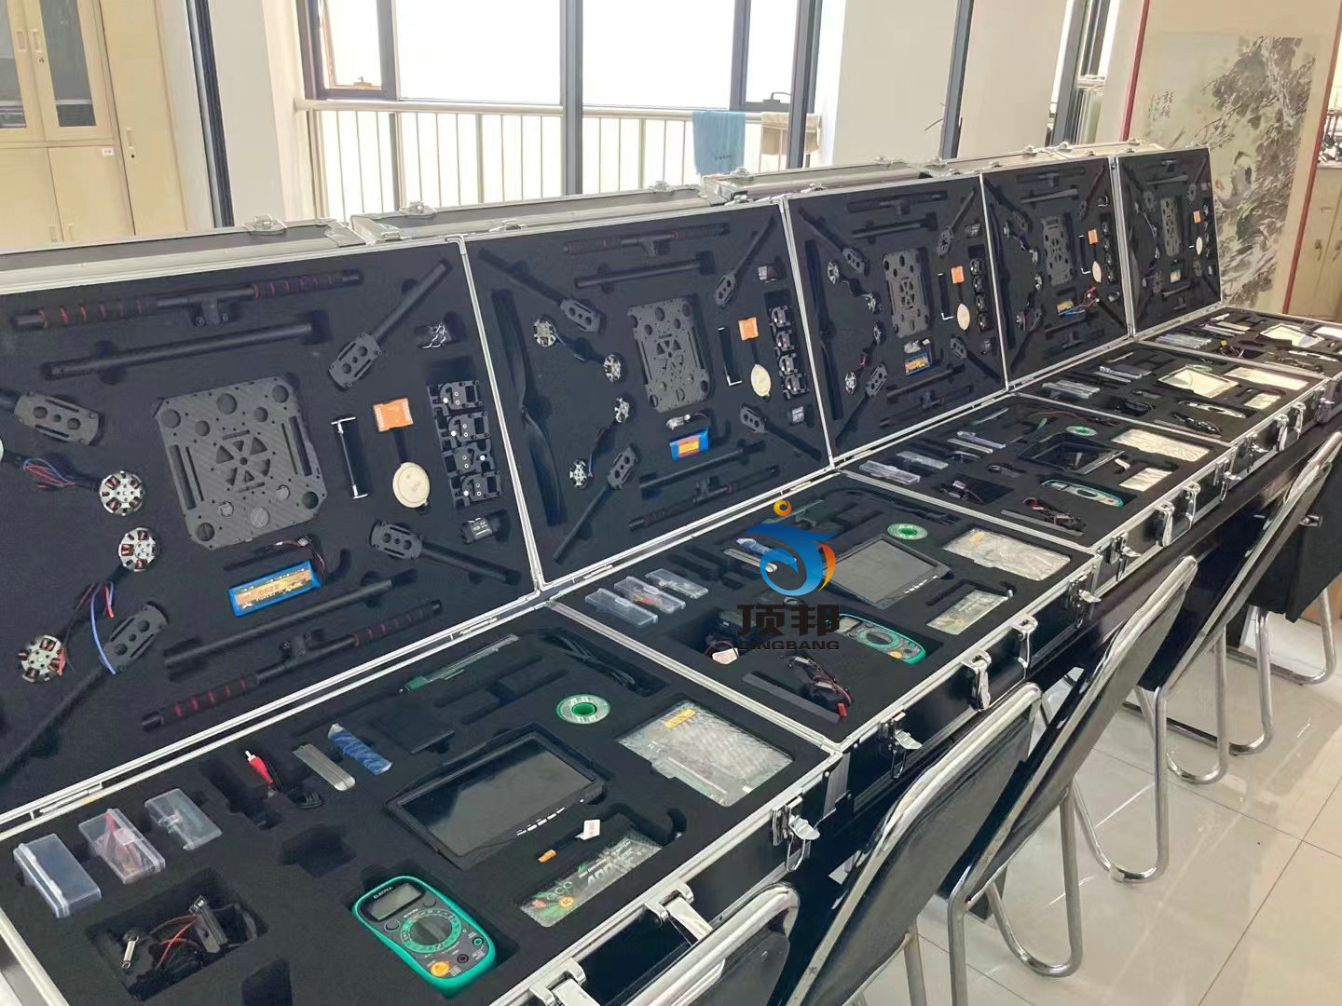
四、配件清单
序号 | 配件名称 | 数量
1 | 机体：上下中心板、金属折叠件、电池板、电动脚架横杆竖杆、机臂及电机座 | 1
2 | 电机：带电机螺丝套装，子弹头两白两黑、香蕉头、热缩子弹头两白两黑 | 4
3 | 飞控：主控、GPS、LED、PMU、调参线、支架、3M 胶 | 1
4 | 电机带子弹头 | 4
5 | 电调 | 4
6 | 3S 2200MAH电池 | 2
7 | 4S 4000MAH电池 | 1
8 | 充电器带电源 | 1
9 | 图传套装 | 1
10 | 烙铁套装 | 1
11 | 云台相机 | 1
12 | 读卡器、内存卡 | 1
14 | 航拍相机 | 1
15 | 配件盒 | 1
16 | 线材盒 | 1
17 | 显示器 | 1
18 | 桨叶 | 4
19 | 工具套装 | 1

